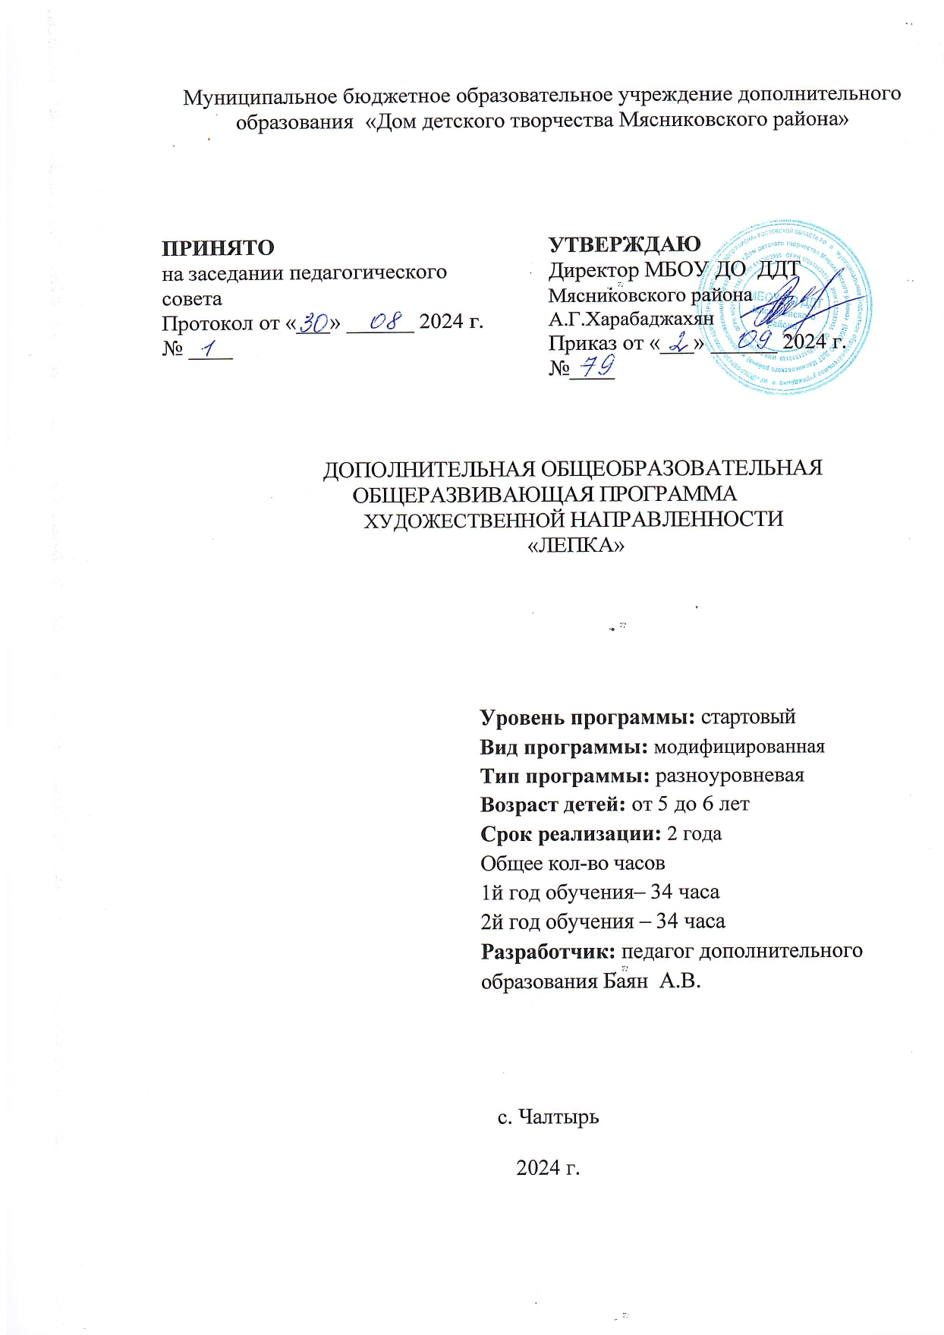

**ОГЛАВЛЕНИЕ**

**I.** **ПОЯСНИТЕЛЬНАЯ ЗАПИСКА** 3

**II.** **УЧЕБНЫЙ ПЛАН. КАЛЕНДАРНЫЙ УЧЕБНЫЙ ГРАФИК** 6

**2.1 Учебный план** 6

**2.2 Календарный учебный график** 8

**III.** **СОДЕРЖАНИЕ ПРОГРАММЫ** 14

**3.1 Условия реализации программы** 14

**3.2 Формы контроля и аттестации:** опрос, наблюдение, практическая работа, выставки. 15

**3.3 Планируемые результаты** 15

**IV.** **МЕТОДИЧЕСКОЕ ОБЕСПЕЧЕНИЕ** 17

**V. ДИАГНОСТИЧЕСКИЙ ИНСТРУМЕНТАРИЙ** 18

**VI.** **ПРИЛОЖЕНИЯ** 19

Схемы для лепки из пластилина для детей Приложение 1 19

1. **ПОЯСНИТЕЛЬНАЯ ЗАПИСКА**

**Актуальность.**

Одной из главных задач обучения и воспитания детей на занятиях прикладным творчеством является обогащение мировосприятия воспитанника, т.е. развитие творческой культуры ребенка (развитие творческого нестандартного подхода к реализации задания, воспитание трудолюбия, интереса к практической деятельности, радости созидания и открытия для себя что-то нового).

Лепка из пластилина позволяет реализовать и развить творческие способности детей, даст возможность увидеть окружающий мир другими глазами. Ведь герои и сюжеты будущих работ находятся рядом с нами, идут по улице, живут в книгах, сказках. Кроме этого работа с пластилином имеет большое значение для всестороннего развития ребёнка, способствует физическому развитию: воспитывает у детей способности к длительным физическим усилиям, тренирует и закаливает нервно-мышечный аппарат ребёнка, воспитывает усидчивость, художественный вкус, умение наблюдать, выделять главное.

      Ученые пришли к заключению, что формирование речевых областей совершается под влиянием импульсов от рук, а точнее от пальцев. Если развитие движений пальцев отстает, то задерживается и речевое развитие. Рекомендуется стимулировать речевое развитие детей путем тренировки движений пальцев рук, а это, в свою очередь, подготовка руки ребенка к письму.

     Образовательное значение лепки огромно, особенно в плане умственного и эстетического развития ребёнка. Лепка из пластилина расширяет кругозор, способствует формированию творческого отношения к окружающей жизни, нравственных представлений.

Актуальность программы заключается в удовлетворении индивидуальных потребностей обучающихся, в ознакомлении различными и доступными видами природного пластического материала, со способами и приёмами лепки. Занятия лепкой в рамках данной программы помогают детям осознать связь историю развития пространственного вида искусства и его связь с окружающим миром, позволяют расширить кругозор, учат принимать посильное участие в создании художественной среды. Дети овладевают языком культуры и искусства, развивают свой талант и творческие способности.

Полученные знания, умения и навыки образуют базу для дальнейшего обучения и развития ребёнка в целом.

**Отличительные особенности программы, новизна.** Отличительные особенности программысостоит в том, что процесс обучения осуществляется через различные направления работы: воспитание  культуры восприятия, развитие навыков деятельности накопление знаний, что способствует формированию нравственных качеств обучающихся. Каждое занятие включает теоретическую и практическую части. Дети имеют возможность изображать окружающий их мир с помощью различных материалов и видеть результат своей работы.

Новизна программы состоит в том, чтобы в ходе реализации данной программы дать чёткое представление о ремесле, как одно из самых распространенных видов декоративно прикладного искусства. Дети не только знакомятся с современными произведениями, но учатся самостоятельно осваивать технику лепки, которые появились в последние десятилетия. Выполнения творческих работ для оформления интерьера дома и школы играет важную роль в эстетическом развитии. В ходе реализации программы происходит её корректировка, меняются формы и методы работы с детьми при этом учитываются возрастные и психологические особенности детей. В процессе групповой деятельности происходят взаимодействия детей разных возрастов ,при этом у них есть возможность выбрать степень участия в конкретном деле. Занятия лепкой развивает у детей чувство красоты, пластики, гармонии, образное мышление; воспитывают творческое восприятие предметов и явлений окружающей жизни, наблюдательность, и зрительную память, понимание скульптурных материалов и их возможностей.

**Цель программы:** всестороннее интеллектуальное и эстетическое развитие детей в процессе овладения элементарными приемами лепки из пластилина.

**Задачи программы:**

**Обучающие:**

* Знакомить детей с основными видами лепки;
* Формировать умения следовать устным инструкциям;
* Формировать художественно-пластические умения и навыки работы с

пластилином;

* Создавать композиции с изделиями, выполненными из пластилина.

**Развивающие:**

* Развивать внимание, память, логическое и пространственное

воображения.

* Развивать конструктивное мышление и сообразительность;
* Формировать эстетический и художественный вкус.
* Развивать у детей способность работать руками, приучать к точным

движениям пальцев, совершенствовать мелкую моторику рук,

развивать глазомер.

**Воспитательные:**

* Вызвать  интерес к декоративно-прикладному искусству.
* Формировать культуру труда и совершенствовать трудовые навыки.
* Способствовать созданию игровых ситуаций, расширять

коммуникативные способности детей.

* Совершенствовать трудовые навыки, формировать культуру труда,

учить аккуратности, умению бережно и экономно использовать

материал, содержать в порядке рабочее место.

**Характеристика программы:**

Направленность: художественная

Тип: разноуровневая

Вид: модифицированная

Уровень освоения: стартовый

**Объем и срок освоения программы:**2 года; I год -34часа, II год - 34 часов

**Режим занятий**: I год обучения: количество занятий на группу - 2 раза в неделю по часу

II год обучения: количество занятий на группу - 2 раза в неделю по часу,

**Тип занятий**: комбинированный

**Форма обучения:** очная

**Адресат программы**: Рекомендуемый для начала освоения программы возраст детей: 5 до 6 лет.

Художественный образ лежит в основе передаваемого детям эстетического опыта. Дошкольник в своём развитии проходит путь от элементарного наглядно чувственного впечатления до сознания оригинального образа выраженного изобразительными средствами. Лепка является одним из видов изобразительного искусства и способом передачи информации об окружающем мире ребёнка, расширяет и углубляет знания в области истории развития декоративного творчества.

**Наполняемость группы**: 1 группа I-ого года обучения (5 лет, по 8-10) и 1 группа II-ого года обучения (6 лет, 8-10)

1. **УЧЕБНЫЙ ПЛАН. КАЛЕНДАРНЫЙ УЧЕБНЫЙ ГРАФИК**

## **2.1 Учебный план**

Таблица 1

**Учебный план занятий первого года обучения.**

|  |  |  |  |  |  |
| --- | --- | --- | --- | --- | --- |
| **№ п/п** |  | **Количество часов** | | | **Форма контроля,**  **аттестации** |
| **Теория** | **Практика** | **Всего** |
| 1. **Раздел 1** | | | | | |
| 1. | Вводный | - | 3 | 3 | Выставка творческих работ |
|  | Тема№1.1. Вводное занятие. | - | 1 | 1 |  |
|  | Тема№1.2. Знакомство с материалами для лепки. | - | 1 | 1 |  |
|  | Тема№1.3. Шарики, жгутики, цилиндр, конус. | - | 1 | 1 |  |
| 1. **Раздел 2** | | | | | |
| 2. | Домашние животные | - | 13 | 13 | Выставка творческих работ |
|  | Тема№2.1. Собака. | - | 3 | 3 |  |
|  | Тема№2.2. Котенок. | - | 3 | 3 |  |
|  | Тема№2.3. Корова. | - | 3 | 3 |  |
|  | Тема№2.4. Козлик. | - | 4 | 4 |  |
|  | **Раздел 3** |  |  |  |  |
| 3. | Дикие животные. | - | 18 | 18 | Выставка творческих работ |
|  | Тема№3.1.Коала. | - | 3 | 3 |  |
|  | Тема№3.2. Ленивец. | - | 3 | 3 |  |
|  | Тема№3.3. Опоссум. | - | 2 | 2 |  |
|  | Тема№3.4. Слон. | - | 2 | 2 |  |
|  | Тема№3.5. Лев. | - | 2 | 2 |  |
|  | Тема№3.6. Крокодил. | - | 2 | 2 |  |
|  | Тема№3.7. Пингвин. | - | 2 | 2 |  |
|  | Тема№3.8. Тюлень. | - | 2 | 2 |  |
| **Итого:** | | **-** | **34** | **34** |  |

Таблица 2

**Учебный план занятий первого года обучения.**

|  |  |  |  |  |  |
| --- | --- | --- | --- | --- | --- |
| **№ п/п** |  | **Количество часов** | | | **Форма контроля,**  **аттестации** |
| **Теория** | **Практика** | **Всего** |
| 1. **Раздел 1** | | | | | |
| 1. | Вводный. | - | 3 | 3 | Выставка творческих работ |
|  | Тема№1.1. Вводное занятие. | - | 1 | 1 |  |
|  | Тема№1.2. Знакомство с материалами для лепки (повторение). | - | 1 | 1 |  |
|  | Тема№1.3. Шарики, жгутики, цилиндр, конус (повторение). | - | 1 | 1 |  |
| 1. **Раздел 2** | | | | | |
| 2. | **Пластилиновая живопись.** | - | **31** | **31** | Выставка творческих работ |
|  | Тема№2.1. Овечка на лугу. | - | 6 | 6 |  |
|  | Тема№2.2. Чудо-юдо, рыба-кит. | - | 7 | 7 |  |
|  | Тема№2.3. Подводный мир. | - | 9 | 9 |  |
|  | Тема№2.4. Привет с другой планеты! | - | 9 | 9 |  |
| **Итого:** | | **-** | **34** | **34** |  |

## **2.2 Календарный учебный график**

Таблица 1

**Календарный учебный график первого года обучения**

|  |  |  |  |  |  |  |  |
| --- | --- | --- | --- | --- | --- | --- | --- |
| **№**  **п/п** | **Дата** | **Тема занятия** | **Кол-во часов** | **Время проведения занятия** | **Форма занятия** | **Место проведения** | **Форма контроля** |
|  |  | Тема№1.1. Вводное занятие. | 1 |  | Групповая | МБОУ ДО ДДТ | Практическая работа |
|  |  | Тема№1.2. Знакомство с материалами для лепки. | 1 |  | Групповая | МБОУ ДО ДДТ | Практическая работа |
|  |  | Тема№1.3. Шарики, жгутики, цилиндр, конус. | 1 |  | Групповая | МБОУ ДО ДДТ | Практическая работа |
|  |  | Тема№2.1. Собака. | 1 |  | Групповая | ​ МБОУ ДО ДДТ | Практическая работа |
|  |  | Тема№2.1. Собака. | 1 |  | Групповая | МБОУ ДО ДДТ | Практическая работа |
|  |  | Тема№2.1. Собака. | 1 |  | Групповая | МБОУ ДО ДДТ | Выставка творческих работ |
|  |  | Тема№2.2. Котенок. | 1 |  | Групповая | ​ МБОУ ДО ДДТ | Практическая работа |
|  |  | Тема№2.2. Котенок. | 1 |  | Групповая | МБОУ ДО ДДТ | Практическая работа |
|  |  | Тема№2.2. Котенок. | 1 |  | Групповая | МБОУ ДО ДДТ | Выставка творческих работ |
|  |  | Тема№2.3. Корова. | 1 |  | Групповая | ​ МБОУ ДО ДДТ | Практическая работа |
|  |  | Тема№2.3. Корова. | 1 |  | Групповая | МБОУ ДО ДДТ | Практическая работа |
|  |  | Тема№2.3. Корова. | 1 |  | Групповая | МБОУ ДО ДДТ | Выставка творческих работ |
|  |  | Тема№2.4. Козлик | 1 |  | Групповая | МБОУ ДО ДДТ | Практическая работа |
|  |  | Тема№2.4. Козлик. | 1 |  | Групповая | МБОУ ДО ДДТ | Практическая работа |
|  |  | Тема№2.4. Козлик | 1 |  | Групповая | МБОУ ДО ДДТ | Практическая работа |
|  |  | Тема№2.4. Козлик | 1 |  | Групповая | МБОУ ДО ДДТ | Выставка творческих работ |
|  |  | Тема№3.1. Коала. | 1 |  | Групповая | МБОУ ДО ДДТ | Практическая работа |
|  |  | Тема№3.1. Коала. | 1 |  | Групповая | МБОУ ДО ДДТ | Практическая работа |
|  |  | Тема№3.1. Коала. | 1 |  | Групповая | МБОУ ДО ДДТ | Выставка творческих работ |
|  |  | Тема№3.2. Ленивец. | 1 |  | Групповая | МБОУ ДО ДДТ | Практическая работа |
|  |  | Тема№3.2. Ленивец. | 1 |  | Групповая | МБОУ ДО ДДТ | Практическая работа |
|  |  | Тема№3.2. Ленивец. | 1 |  | Групповая | МБОУ ДО ДДТ | Выставка творческих работ |
|  |  | Тема№3.3. Опоссум. | 1 |  | Групповая | МБОУ ДО ДДТ | Практическая работа |
|  |  | Тема№3.3. Опоссум. | 1 |  | Групповая | МБОУ ДО ДДТ | Выставка творческих работ |
|  |  | Тема№3.4. Слон. | 1 |  | Групповая | МБОУ ДО ДДТ | Практическая работа |
|  |  | Тема№3.4. Слон. | 1 |  | Групповая | МБОУ ДО ДДТ | Выставка творческих работ |
|  |  | Тема№3.5. Лев. | 1 |  | Групповая | МБОУ ДО ДДТ | Практическая работа |
|  |  | Тема№3.5. Лев. | 1 |  | Групповая | МБОУ ДО ДДТ | Выставка творческих работ |
|  |  | Тема№3.6. Крокодил. | 1 |  | Групповая | МБОУ ДО ДДТ | Практическая работа |
|  |  | Тема№3.6. Крокодил. | 1 |  | Групповая | МБОУ ДО ДДТ | Выставка творческих работ |
|  |  | Тема№3.7. Пингвин. | 1 |  | Групповая | МБОУ ДО ДДТ | Практическая работа |
|  |  | Тема№3.7. Пингвин. | 1 |  | Групповая | МБОУ ДО ДДТ | Выставка творческих работ |
|  |  | Тема№3.8. Тюлень. | 1 |  | Групповая | МБОУ ДО ДДТ | Практическая работа |
|  |  | Тема№3.8. Тюлень. | 1 |  | Групповая | МБОУ ДО ДДТ | Выставка творческих работ |
|  | Итого | | 34 |  |  |  |  |

Таблица 2

**Календарный учебный график второго года обучения**

|  |  |  |  |  |  |  |  |
| --- | --- | --- | --- | --- | --- | --- | --- |
| **№**  **п/п** | **Дата** | **Тема занятия** | **Кол-во часов** | **Время проведения занятия** | **Форма занятия** | **Место проведения** | **Форма контроля** |
|  |  | Тема№1.1. Вводное занятие. | 1 |  | Групповая | МБОУ ДО ДДТ | Практическая работа |
|  |  | Тема№1.2. Знакомство с материалами для лепки (повторение). | 1 |  | Групповая | МБОУ ДО ДДТ | Практическая работа |
|  |  | Тема№1.3. Шарики, жгутики, цилиндр, конус (повторение). | 1 |  | Групповая | МБОУ ДО ДДТ | Практическая работа |
|  |  | Тема№2.1. Овечка на лугу. | 1 |  | Групповая | МБОУ ДО ДДТ | Практическая работа |
|  |  | Тема№2.1. Овечка на лугу. | 1 |  | Групповая | МБОУ ДО ДДТ | Практическая работа |
|  |  | Тема№2.1. Овечка на лугу. | 1 |  | Групповая | МБОУ ДО ДДТ | Практическая работа |
|  |  | Тема№2.1. Овечка на лугу. | 1 |  | Групповая | МБОУ ДО ДДТ | Практическая работа |
|  |  | Тема№2.1. Овечка на лугу. | 1 |  | Групповая | МБОУ ДО ДДТ | Практическая работа |
|  |  | Тема№2.1. Овечка на лугу. | 1 |  | Групповая | МБОУ ДО ДДТ | Практическая работа |
|  |  | Тема№2.2. Чудо-юдо, рыба-кит. | 1 |  | Групповая | МБОУ ДО ДДТ | Практическая работа |
|  |  | Тема№2.2. Чудо-юдо, рыба-кит. | 1 |  | Групповая | МБОУ ДО ДДТ | Практическая работа |
|  |  | Тема№2.2. Чудо-юдо, рыба-кит. | 1 |  | Групповая | МБОУ ДО ДДТ | Практическая работа |
|  |  | Тема№2.2. Чудо-юдо, рыба-кит. | 1 |  | Групповая | МБОУ ДО ДДТ | Практическая работа |
|  |  | Тема№2.2. Чудо-юдо, рыба-кит. | 1 |  | Групповая | МБОУ ДО ДДТ | Практическая работа |
|  |  | Тема№2.2. Чудо-юдо, рыба-кит. | 1 |  | Групповая | МБОУ ДО ДДТ | Практическая работа |
|  |  | Тема№2.2. Чудо-юдо, рыба-кит. | 1 |  | Групповая | МБОУ ДО ДДТ | Практическая работа |
|  |  | Тема№2.3. Подводный мир. | 1 |  | Групповая | МБОУ ДО ДДТ | Практическая работа |
|  |  | Тема№2.3. Подводный мир. | 1 |  | Групповая | МБОУ ДО ДДТ | Практическая работа |
|  |  | Тема№2.3. Подводный мир. | 1 |  | Групповая | МБОУ ДО ДДТ | Практическая работа |
|  |  | Тема№2.3. Подводный мир. | 1 |  | Групповая | МБОУ ДО ДДТ | Практическая работа |
|  |  | Тема№2.3. Подводный мир. | 1 |  | Групповая | МБОУ ДО ДДТ | Практическая работа |
|  |  | Тема№2.3. Подводный мир. | 1 |  | Групповая | МБОУ ДО ДДТ | Практическая работа |
|  |  | Тема№2.3. Подводный мир. | 1 |  | Групповая | МБОУ ДО ДДТ | Практическая работа |
|  |  | Тема№2.3. Подводный мир. | 1 |  | Групповая | МБОУ ДО ДДТ | Практическая работа |
|  |  | Тема№2.3. Подводный мир. | 1 |  | Групповая | МБОУ ДО ДДТ | Практическая работа |
|  |  | Тема№2.4. Привет с другой планеты! | 1 |  | Групповая | МБОУ ДО ДДТ | Практическая работа |
|  |  | Тема№2.4. Привет с другой планеты! | 1 |  | Групповая | МБОУ ДО ДДТ | Практическая работа |
|  |  | Тема№2.4. Привет с другой планеты! | 1 |  | Групповая | МБОУ ДО ДДТ | Практическая работа |
|  |  | Тема№2.4. Привет с другой планеты! | 1 |  | Групповая | МБОУ ДО ДДТ | Практическая работа |
|  |  | Тема№2.4. Привет с другой планеты! | 1 |  | Групповая | МБОУ ДО ДДТ | Практическая работа |
|  |  | Тема№2.4. Привет с другой планеты! | 1 |  | Групповая | МБОУ ДО ДДТ | Практическая работа |
|  |  | Тема№2.4. Привет с другой планеты! | 1 |  | Групповая | МБОУ ДО ДДТ | Практическая работа |
|  |  | Тема№2.4. Привет с другой планеты! | 1 |  | Групповая | МБОУ ДО ДДТ | Практическая работа |
|  |  | Тема№2.4. Привет с другой планеты! | 1 |  | Групповая | МБОУ ДО ДДТ | Практическая работа |
|  |  | Итого | 34 |  |  |  |  |

1. **СОДЕРЖАНИЕ ПРОГРАММЫ**

## **3.1 Условия реализации программы**

(возраст детей - 5 лет)

1. Раздел « Вводный» - знакомство с обучающимися. Знакомство с материалами для лепки. Правила внутреннего порядка. Организация рабочего места. Инструменты и приспособления. Правила безопасности труда и личной гигиены.  Лепим детали (шар, конус, колбаска) повторение пройденного материала.
2. Раздел «Домашние животные» - беседа. Передавать форму частей игрушки овоидную (туловище), округлую (голова), цилиндрическую (ноги). Передавать пропорциональное соотношение частей и деталей (уши, хвост, лапы).
3. Раздел «Дикие животные» - беседа. Передавать в обобщенном виде строения, пропорции и характерные детали фигуры животного, закрепить некоторые технические приемы из целого куска: сгибание бруска пластилина надрезание стеком, отгибание части для головы, воспитание бережного отношения к природе.

(возраст детей - 6 лет)

1. Раздел « Вводный» - знакомство с обучающимися. Знакомство с материалами для лепки. Правила внутреннего порядка. Организация рабочего места. Инструменты и приспособления. Правила безопасности труда и личной гигиены.  Лепим детали (шар, конус, колбаска) повторение пройденного материала.
2. Раздел «Пластилиновая живопись» - беседа. Основные приемы, техники выполнения работ. Воспитание художественного стиля. Изучение правил рисования пластилином.

**Материально-техническое оснащение:**

**Рабочие места.** Все рабочие места оснащаются одними и теми же предметами. Обучающиеся лепят на партах на рабочей доске.

**Основное оборудование:**

* нож (стёк);
* одежда;
* доска;
* материал (пластилин) имеется большой выбор пластилина.

**Дополнительное оборудование:**

 заостренные спички или зубочистки, картон самоклеящаяся цветная плёнка для создания основы под картину, небольшие кусочки мягкой тонкой проволоки, картонная коробка для хранения изделий, мягкая чистая тряпка,  влажные салфетки, стакан с водой, различные зубчатые колёсики для придания поверхности определённой структуры, многогранники, трубочки и др. приспособления.

**Кадровое обеспечение**: нет

## **3.2 Формы контроля и аттестации:** опрос, наблюдение, практическая работа, выставки.

## **3.3 Планируемые результаты**

**Предметные:**

-Овладеют приемы доработки исходных форм

-Освоят обобщенные способы работы.

-Освоят умение анализировать поделку.

-Освоят названия и назначение материалов, их элементарные свойства, использование, применение и доступные способы обработки

**Личностные:**

-Сформируется положительное отношение к труду(как своему, так и других).

-Разовьются конструктивные, познавательные, творческие и художественные способности.

-Разовьют навыки безопасности труда и личной гигиены при работе с пластилином.

-Научатся видеть необычное в обычных предметах

**Метапредметные:**

-Определение адекватных условий способов решения трудовой задачи.

-Проявление нестандартных подходов к решению задач в процессе занятия.

-Самостоятельная организация и выполнение различных творческих работ.

1. **МЕТОДИЧЕСКОЕ ОБЕСПЕЧЕНИЕ**

Реализация программы «Лепка» для учащихся дошкольного возраста основывается на принципах учёта индивидуальных способностей ребёнка, его возможностей, уровня подготовки.

Основным методом общения педагога с учеником является диалогическое общение. Используются по программе:

* учебные аудитории, специально оборудованные наглядными пособиями, мебелью, натюрмортным фондом;
* наглядно – плоскостные: наглядные методические пособия, карты, плакаты, фонд работ учащихся, настенные иллюстрации, магнитные доски, интерактивные доски;
* демонстрационные: муляжи, чучела птиц и животных, гербарии, демонстрационные модели, натюрмортный фонд;
* электронные образовательные ресурсы: учебники, энциклопедии, образовательные ресурсы;
* аудиовизуальные: слайд-фильмы, видеофильмы, учебные кинофильмы, аудио-записи

# **V. ДИАГНОСТИЧЕСКИЙ ИНСТРУМЕНТАРИЙ**

Для диагностики воспитанников были использованы:

1. «Знание инструментов и приспособлений, используемых при лепке» Ю.Б. Гомозова
2. Методика определения уровня творческого воображения дошкольников (авторы Г.А. Урунтаева, Ю.А. Афонькина)
3. Комплекс умений и способностей в изобразительном творчестве по методике Казаковой Т.Г и Лыковой И.А

**VI. Список литературы.**

1. Багрянцева А. Зоопарк из пластилина. – Москва: Эксмо, 2014.
2. Дашкевич Е.В., Жакова О.В. Пластилиновый мир. – Петербург: “Кристалл” , 2001.
3. Кэтрин Дьюи. Учимся лепить животных. Мн.: ООО “Попурри”, 2002.
4. Лесовская С.А. Зверушки из пластилина. – Москва: Эксмо, 2014.
5. Гильмутдинова О.А. Занятие лепкой с детьми дошкольного и младшего школьного возраста. М., 74с.
6. Н.А.Горяева, О.В.Островская «Декоративно-прикладное искусство в жизни человека» М. «Просвещение» ,2000г.
7. Р. Орен,- «Секреты пластилина : Учебное пособие.- М.: Махаон, Азбука_Аттикус,2012.-96 с.

# **VII. ПРИЛОЖЕНИЯ**

## Схемы для лепки из пластилина для детей Приложение 1

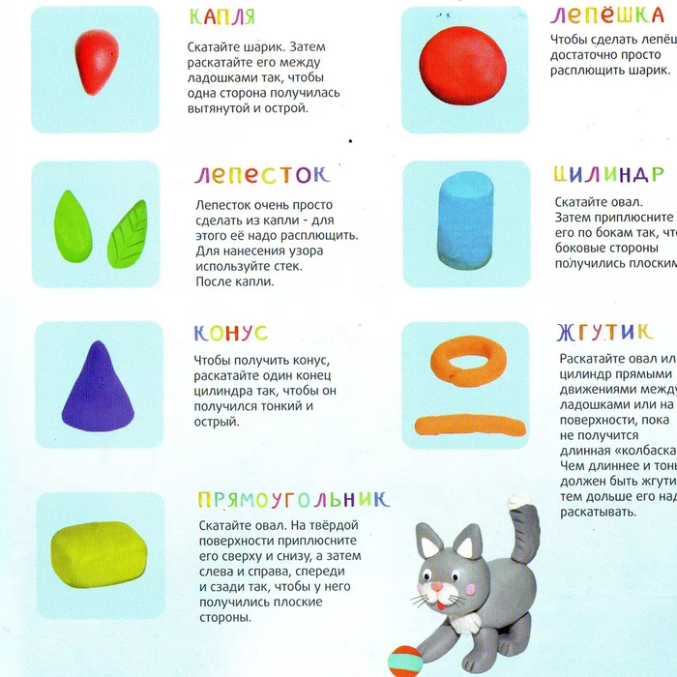

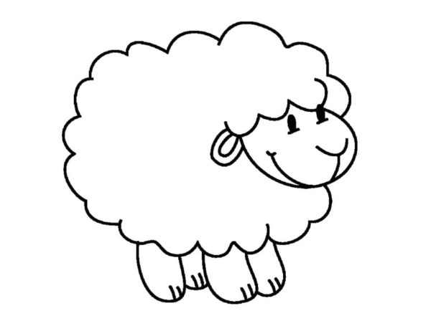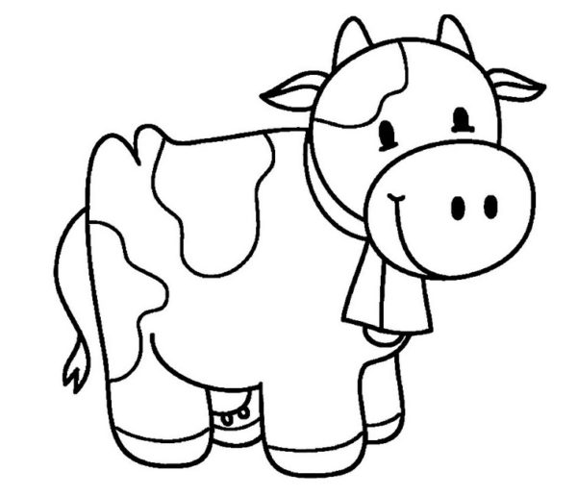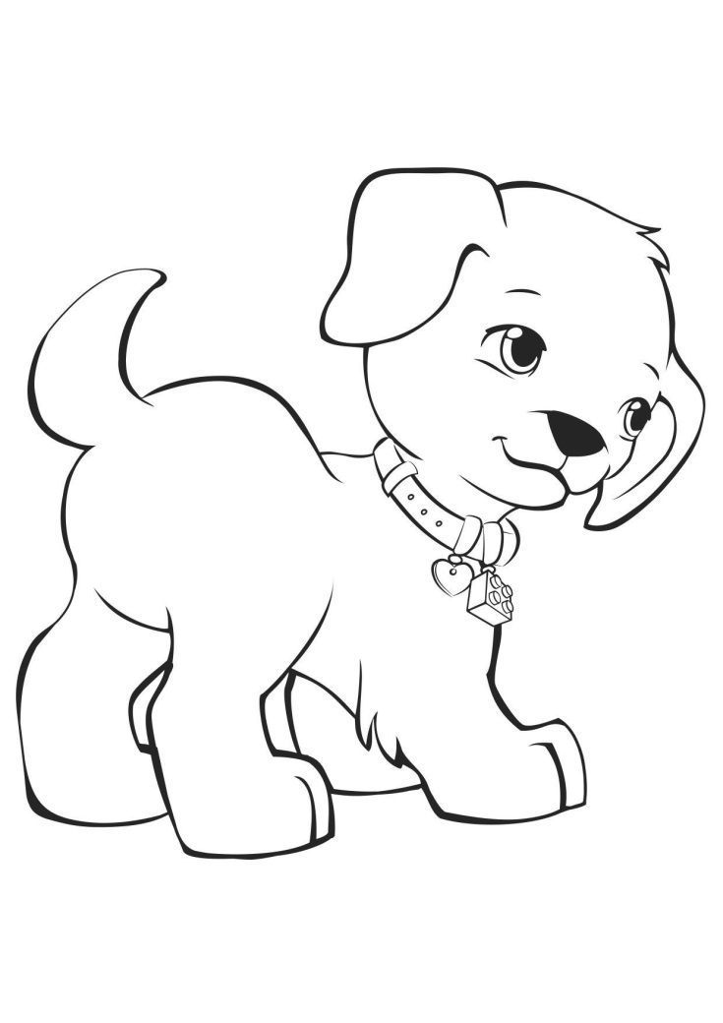**Шаблоны для пластилинографии на тему «Домашние**  **животные»**



